Это http://zt1.narod.ru/doc/Hilliga-podborka-na-oblojke.doc
1. Жуковский Василий Андреевич (1783-1852) отрицательно о Руссо.
2. В творчестве Песталоцци было порядочно ценного и интересного. Но тут - критическое о нём.

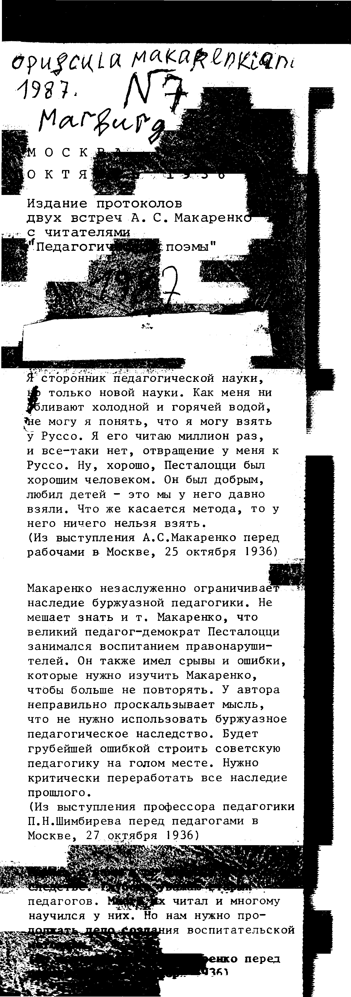

А.С. Макаренко. Я сторонник педагогической науки, но только новой науки. Как меня ни поливают холодной и горячей водой, не могу я понять, что я могу взять у Руссо. Я его читаю миллион раз, и все-таки нет, отвращение у меня к Руссо.

> Антология пед. мысли России первой пол 19 в. М. 1987 РНБ 88-5/498. Жуковский Василий Андреевич (1783-1852). Из: Что такое воспитание? (Полнее и точнее в: Жуковский В.А. Полн. Собр. Соч. в 12 т., т.10(11) СПб 1902, с.24-27). ...Воспитание особенно должно быть посвящено УТВЕРЖДЕНИЮ ХОРОШИХ ПРИВЫЧЕК... Что такое ПРИВЫЧКА? Утвержденный образ действия физически, или умственно, или нравственно. Этот образ действия от _многократного произвольного повторения_ становится постоянным, непроизвольным и наконец сливается неразрывно с _Т_Е_Л_О_М_, УМОМ И _В_О_Л_Е_Ю_.
> ПРИВЫЧКА (продолжает Жуковский) НЕ МЕШАЕТ СВОБОДЕ; ЕЮ ТОЛЬКО ОБЛЕГЧАЮТСЯ ДЕЙСТВИЯ СВОБОДНОЙ ВОЛИ. СЛЕДУЕТ ЗАНИМАТЬСЯ ПОЛОЖЕНИЕМ ТВЕРДОГО ОСНОВАНИЯ (ZT. позитивным) ДЕЙСТВИЯМ НАШЕЙ... ВОЛИ ПОСРЕДСТВОМ УТВЕРЖДЕНИЯ ДОБРЫХ (ZT. позитивных) ПРИВЫЧЕК В ТО ВРЕМЯ, КОГДА ОНИ В НАС ЛЕГКО УКОРЕНЯЮТСЯ...

ВАСИЛИЙ АНДРЕЕВИЧ ЖУКОВСКИЙ ДАЁТ ОБЩУЮ ОЦЕНКУ РУССО.

> Многие отдельные замечания Руссо весьма справедливы и убедительны; но из всех сих отдельно справедливых замечаний ВЫХОДИТ В ЦЕЛОМ ЧТО-ТО ЧУДОВИЩНОЕ. Когда в конце второй книги он излагает результат младенческого воспитания и описывает своего Эмиля готовым ребенком, то мы видим перед собою что-то несбыточное, существо, какого нет и быть не может, создание парадоксального ума, который: ВСЁ НАСИЛЬСТВЕННО ВТЕСНИЛ В СВОЮ ТЕОРИЮ И НИКОГДА НЕ ЗНАЛ СУЩЕСТВЕННОГО. СИСТЕМА РУССО, так называемая система природы, ЕСТЬ УРОДСТВО: ОН ОБРАЗУЕТ СВОЕГО ЭМИЛЯ ДЛЯ ТАКОГО ПОРЯДКА, КОТОРОГО НЕТ И БЫТЬ НЕ МОЖЕТ И НИКОГДА НЕ БЫВАЛО. Мечтая о свободе и о совершенной независимости от всех условий общества (ZT. почему бы и не о свободе от физических законов, скажет, от закона тяготения: парить в социальном, так уж тогда и в физическом !), Руссо из воспитания исключает всякую зависимость. Его воспитанник .. не имеет привычек. Он покоряется одной только (ZT. сиюминутной, временной, преходящей и мельтешащей) необходимости, и то, что он делал вчера, не имеет влияния на то, что он делает нынче. ЭТО ЛЕГКО ГОВОРИТЬ И ПИСАТЬ; НО НА САМОМ ДЕЛЕ ЭТОГО БЫТЬ НЕ МОЖЕТ И БЫТЬ НЕ ДОЛЖНО. В НАС ВСЁ ПРИВЫЧКА, И НЫНЕШНИЙ Я ЕСТЬ РЕЗУЛЬТАТ ВЧЕРАШНЕГО... ВСЁ ДЕЛО ВОСПИТАНИЯ СОСТОИТ В ТОМ, ЧТОБЫ ДАТЬ ТЕЛУ И ДУШЕ ХОРОШИЕ ПРИВЫЧКИ..., СОГЛАСОВАННО С _П_О_Л_Н_О_Ю_ СВОБОДОЮ, КОТОРАЯ НЕ ЧТО ИНОЕ, КАК: ПРОИЗВОЛЬНАЯ, ТВЕРДАЯ, ПОСТОЯННАЯ _П_О_К_О_Р_Н_О_С_Т_Ь_ _Д_О_Л_Г_У_! (с.127-130).

А.С. Макаренко. Ну, хорошо, Песталоцци был хорошим человеком. Он был добрым, любил детей - это мы у него давно взяли. Что же касается метода, то у него ничего нельзя взять. (Из выступления А.С.Макаренко перед рабочими в Москве, 25 октября 1936)

ZT. Соединение учебы с производит трудом. На 95% во всю историю и во всём мире это понималось так: школьники школы два чи сколько там часов работают на сельскохозяйственном чи ином по роду производстве, и несколько часов в тот же день занимаются в учебных классах. Одно отдельно, другое отдельно. И только вот у Песталоцци претенциозно, гордо и настойчиво: дети прямо во время учебного им преподавания: и слушают преподавателя, и прядут. Одновременно! Вспоминается из "Горе от ума" А.С. Грибоедова: "Смешивать два этих ремесла есть тьма искусников, я не из их числа".

"Воспитание" РНБ 2/148 т. 10 (1862 ?) Песталоцци - учитель в самой низшей школе. Воспоминания его ученика (Рамзауэра) .. По совести, я там ничему не учился, как и другие. По идее П. всякое учение должно, де, начинаться и заканчиваться языком, числом и фермой. Плана занятий не было. 60 мальчиков и девочек от 8 до 15 с 8-11 и до 2-4. Всё преподавание ограничивалось рисованием, счислением и упражнением в слове. Ни чтения, ни письма, ни книг. Не учили наизусть ничего. Для рисования нам не давали ни правил, ни образцов, а только карандаши и доски. П. говорил нам предложения из естественной истории, а в это время мы должны были рисовать что вздумается .. П. никогда не смотрел, что мы "рисовали" (марали) .. По счислению тоже что-то инфантильное, и П. задач не задавал. Большой пользы не было. Лучше шли занятия в слове. Но тоже .. Он говорил: Пресмыкающие амфибии. Ползающие амфибии. Обезьяны с хвостами. Без хвостов .. Мы должны были в это время рисовать. Мы не понимали ни слова, потому что ни одного слова не объяснялось. Говорил он певуче и так быстро и невнятно. Кричал ужасно громко и беспрерывно. Нас не слушает .. О вопросах и разборах не было и помину. В пылу рвения гнал без перерыва с 8 до 11. А то бывало в 10 выдохнется от исступления, устанет и охрипнет. Как наступало 11 (мы узнавали по шуму ребят со двора) - мы убегали, не простившись с учителем. В принципе П. строго-престрого отрицал всякое телесное наказание, но в этой школе он редко сдерживал себя и часто раздавал пощечины направо и налево. Большая часть учеников сильно ему досаждала, так что я искренне жалел его. / За искренность и правдивость этого свидетельства ручаются многие .. Сам Песталоцци откровенно о коммерческой блефости своего "института" (его "институт" расхваливал в своих речах Фихте) .. По вхождению Фелленберга институт изменился: уж не имел "всеоживляющей любви и теплоты ..", но зато - больше порядка. И больше учили. .. О П. и положительно .. Самореклама института самая нескромная .. Рамзауэр. - Много говорили о семейной жизни, бесконечно же о "гармоническом развитии всех способностей", но и то и другое существовало более в теории, чем в деле .. П. сам: Вред от славы, моды .. Оппозиция прессы, особенно в Швейцарии .. Шмидт ушел - сразу всё заросло элементарной грязью .. Денежный дрязг-процесс, шум в прессе ..

<skip>

